Министерство науки и высшего образования Российской Федерации

Федеральное государственное бюджетное образовательное учреждение высшего образования

«Рязанский государственный радиотехнический университет

имени В.Ф. Уткина»

Кафедра ВПМ

Отчёт о лабораторной работе №6

Тема: «Знакомство с файловой системой Linux»

По дисциплине «Операционные системы»

Выполнил ст. гр. 135

Сахаров Н.М.

Проверил

Коротаев А.Т.

Рязань 2023

**Цель работы:** ознакомиться с работой с консолями и графической оболочкой, с учетными записями и группами пользователей.

**Вариант 13**

1) Авторизация в консоли №1 (рисунок 1).

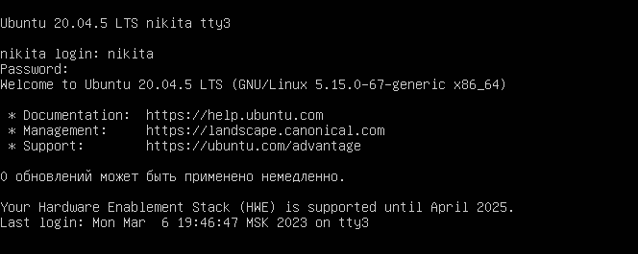

Рисунок 1 - Авторизация

2) Определение рабочего (текущего) каталога (рисунок 2).

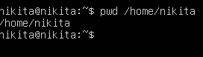

Рисунок 2 - Текущий каталог

3) Переход в корневой каталог и возвращение обратно (рисунок 3).

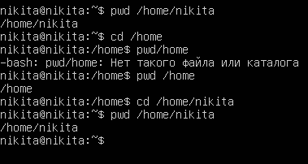

Рисунок 3 - Корневой каталог

4) Вывод содержимого домашнего каталога на экран в виде таблицы (рисунок 4).

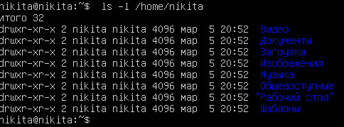

Рисунок 4 - Содержимое домашнего каталога

5) Повторение предыдущего задания, добавление к выходному листингу скрытые файлы и каталоги (рисунок 5). Пояснить значение каждого поля на примере конкретного файла или каталога.

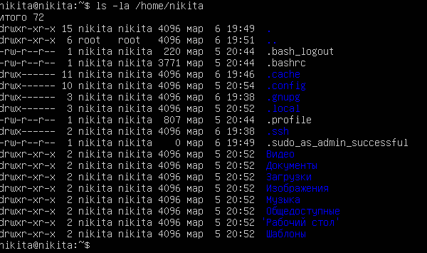

Рисунок 5 - Содержимое домашнего каталога со скрытыми файлами и каталогами

6) В домашнем каталоге создание каталога lab_4 и помещение в него архивного файла files_lab_4.tar (рисунок 6).



Рис.6. Создание каталога lab_4

7) В каталоге lab_4 создание текстовых файлы с именами file_1 file_2 и наполнение их произвольными символами в несколько строк (рисунок 7).

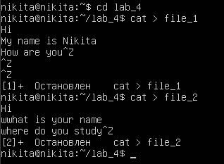

Рисунок 7 - Создание текстовых файлов file_1 и file_2

Сравнение содержимого этих файлов утилитами cmp (рисунок 8) и diff (рисунок 9).

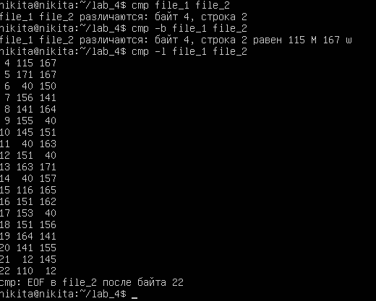

Рисунок 8 - Сравнение утилитой cmp

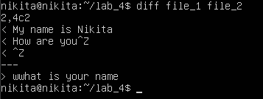

Рисунок 9 - Сравнение утилитой diff

8) В каталоге lab_4 создание каталогов lab_4_1 и lab_4_2. В каталоге lab_4_1 создание пустых файлов file_2 и file_3. В каталоге lab_4_2 создание пустого файла file_4. Создание символьных и жестких ссылок (рисунок 10, 11).

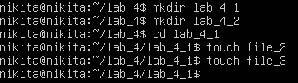

Рисунок 10 - Создание каталогов и файлов в каталоге lab_4_1

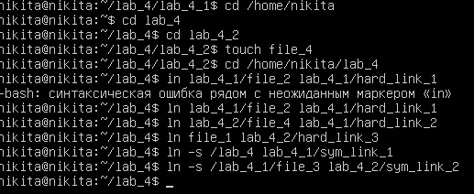

Рисунок 11 - Создание файлов в каталоге lab_4_2 и ссылок

9) Распаковка архивного файла files_lab_4.tar с помощью утилиты tar (рисунок 12).



Рисунок 12 - Распаковка архивного файла

10) Воспользоваться утилитой file для определения типа каждого файла, находящегося в каталоге files_lab_4 (рисунок 13).

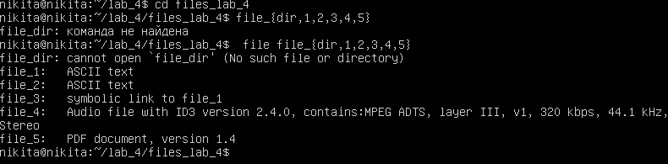

Рисунок 13 - Типы файлов

11) Создание с помощью утилиты tar в каталоге lab_4 архивного файла с именем arch_file, содержащего: все файлы из каталога files_lab_4; архивный файл files_lab_4.tar; файлы sym_link_1,sym_ink_2, hard_link_1 (рисунок 14).

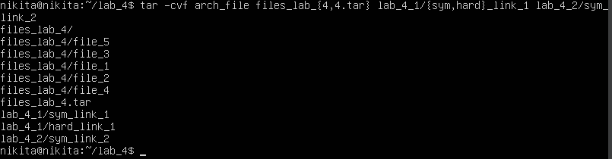

Рисунок 14 - Создание архивного файла arch_file

12) Исследование работы утилит gzip, bzip2 на созданном в п. 11 архивном файле (рисунок 15). Сравнение размеров сжатых архивных файлов (рисунок 15).

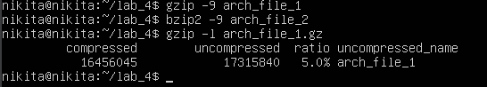

Рисунок 15 - Использование утилит gzip и bzip2 и информация о файлах

13) Проверка на целостность полученных архивных файлов (рисунок 16).



Рисунок 16 – Проверка файлов на целостность

14) Из каталога files_lab_4 выбор самого большого по размеру файла (рисунок 17) и расщепление его:

- на 150 частей с префиксом part_1_ (рисунок 17, 18)

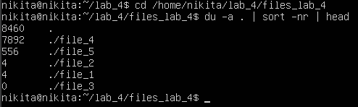

Рисунок 17. Сортировка файлов в порядке убывания размера и расщепление файла на части

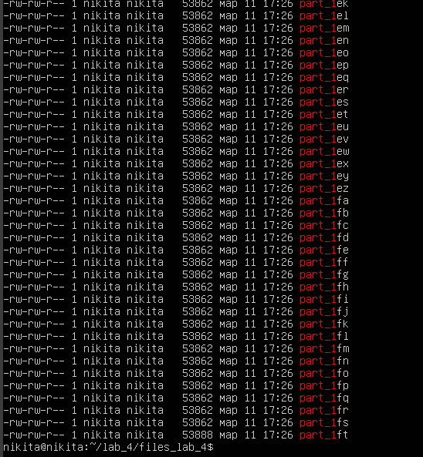

Рисунок 18 - Результат расщепления на части

- на блоки размером 200 Кбайт с префиксом part_2 (рисунок 19, 20)



Рисунок 19 - Расщепление файла на блоки

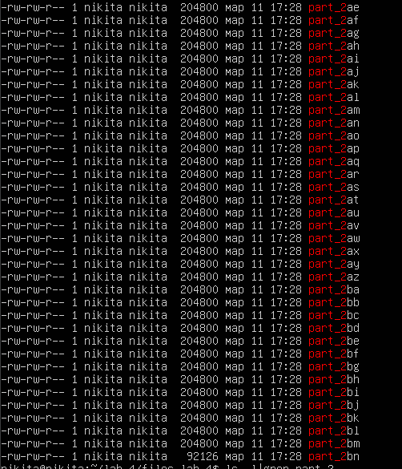

Рисунок 20 - Результат расщепления на блоки

- конкатенация частей с префиксом part_1 в файл с именем result_1, а с префиксом part_2 — с именем result_2 (рисунок 21)



Рисунок 21 - Конкатенация частей

15) Монтирование жесткого диска:

- создание виртуального жесткого диска фиксированного типа размером 1 Гбайт. Подключение его к SATA контроллеру, проверка обозначения диска (рисунок 22);

- создание на нем файловой системы ext3 (рисунок 23);

- создание точки монтирования ~/mnt_HDD (рисунок 23);

- осуществить операции монтирования и демонтирования жесткого диска (рисунок 23)

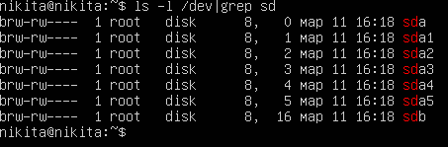

Рисунок 22 - Проверка обозначения

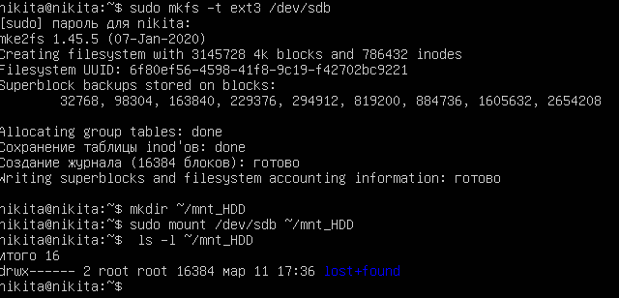

Рисунок 23 - Создание файловой системы ext3, создание точки монтирования, осуществление операций демонтирования

16) Утилитой mount подключение файла образа .iso к файловой системе в точке монтирования ~/mnt_iso и просмотр его содержимого (рисунок 24).

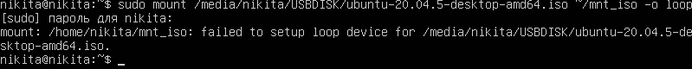

Рисунок 24 – Подключение файла iso

17) В пустом каталоге ~/mnt создать несколько файлов (рисунок 27). Монтирование в этот каталог usb-накопителя. Просмотр содержимого каталога ~/mnt (рисунок 25). Демонтировать usb-накопитель. Снова просмотреть содержимое каталога ~/mnt (рисунок 26).

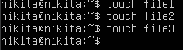

Рисунок 25 - Создание файлов

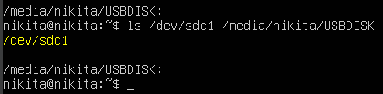

Рисунок 26 - Монтирование usb-накопителя и просмотр содержимого каталога



Рисунок 27 - Демонтирование usb-накопителя и просмотр содержимого каталога

**Вывод:**

В данной работе я познакомился с работой с консолями, с учетными записями и группами пользователей.